Элементарная теория музыки.
Специальность «Теория музыки» 53.02.07 I курс
Преподаватель Неганова Т.А.
Урок 12.
Тема. Типы музыкальной фактуры
Музыкальной фактурой называется способ изложения музыкального материала, являющийся результатом сочетания основных компонентов музыки – мелодии, гармонии и ритма.
При всём многообразии музыкальной фактуры существуют типичные формы изложения, основанные на том или ином принципе. Такие типичные формы изложения называются музыкальным складом.
Музыкальный склад – это организации музыкального материала, отражающий форму мышления композитора, исторические эпохи и находящий своё выражение в различных типах фактуры.
Различают 2 основных рода музыкальных складов: одноголосный (монодический) и многоголосный.
Монодия( от греческого – сольная песня) – одноголосный склад, в котором мелодическое движение не имеет сопровождения. Такой склад наиболее типичен для народной песни.***
М.И. Глинка. «Камаринская», первая тема
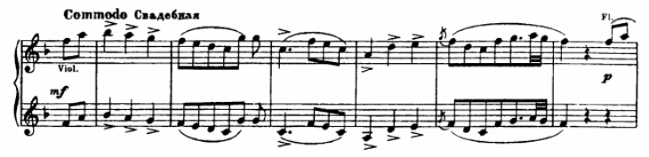
Многоголосный склад в свою очередь делится на 4 вида:
1) полифонический
2)аккордово—гармонический
3) промежуточная гетерофония
4)гомофонно-гармонический
Полифония ( от греческогоpoli- много,phone- звук) – многоголосный склад, основанный на единстве одновременно развивающихся самостоятельно голосов, воспринимаемых прежде всего по принципу координации горизонтали.
В зависимости от функциональных взаимоотношений голосов существуют следующие виды полифонии:
а) имитационная полифония: голоса равноправны и совпадают по тематическому содержанию, но различаются по времени вступления***
И.С.Бах 2-хголосная инвенция d-moll (имитационная полифония)
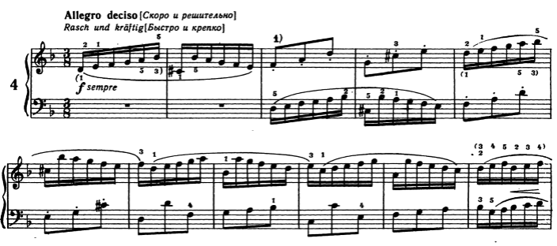
б) Контрастная полифония: голоса равноправные , но различаются по интонационному содержанию***
И.С. Бах. Двухголосная инвенция №14 B-dur
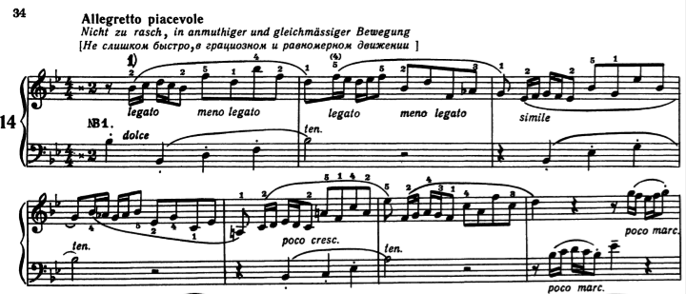
в)подголосочная полифония: голоса самостоятельны, но не равноправны: один выполняет функцию главного, ведущего, другие выполняют роль сопровождающую, подчинённую.***
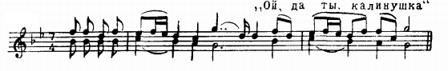
Аккордовый складхарактеризуется такими сочетаниями голосов, которые образуют аккорды как монолитное целое. ***
Ф. ШопенНоктюрнcis-moll
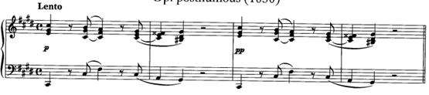
Гетерофония( от греч. «другой», «фон»- звук)—древнейший музыкальный склад, промежуточный между монодическим и полифоническим. Чаще всего встречается в виде эпизодического отклонения от унисона, как временное расслоение голосов.***
Гомофонный склад представляет собой сочетание солирующего голоса и аккомпанемента. Гомофонный склад очень многообразен и является самым распространённым в музыке.***
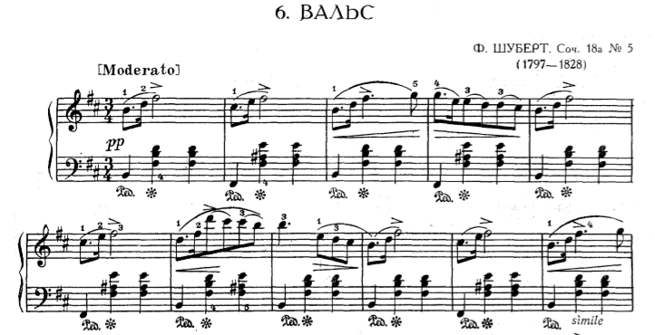
Фигурация - способ фактурного преобразования гармонии. Таких способовсуществует шесть:
1) Аккордовая (хоральная) фигурация
2)гармоническая фигурация
3) ритмическая фигурация
4) мелодическая фигурация
5)колористическое наслоение
6) смешанная фигурация
Аккордовая(хоральная)фигурация–это такая разновидность, в которой основной выразительной единицей изложения музыкального материала является аккорд.***
П.И.Чайковский «Детский альбом». Хор (аккордовый склад)
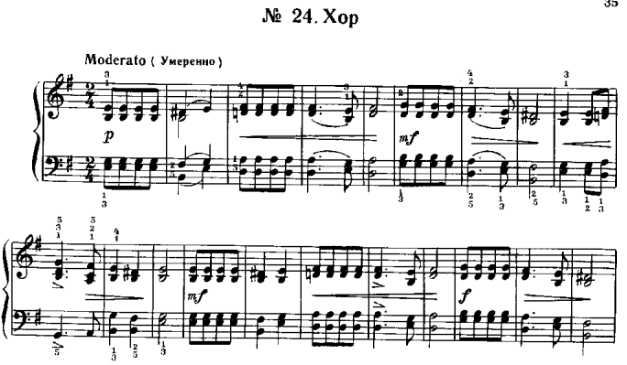
Гармоническая фигурация – это орнаментированное изложение аккорда в виде поочередного движения входящих в него тонов.***
И.С. Бах, ХТК 1, Прелюдия C-dur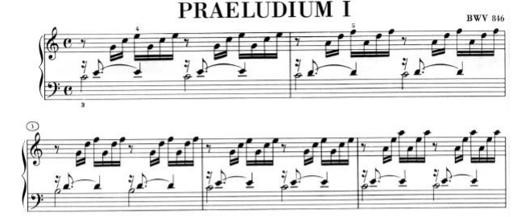
Ритмическая фигурация –это повторение одного тона или комплекса тонов в определённой ритмической организации.***
Л.В.Бетховен. Симфония № 5, 1 ч.
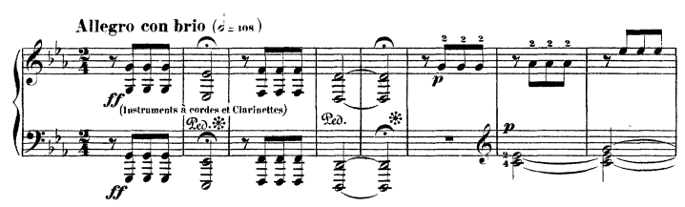
Колористическое наслоение –выразительный приём уплотнения голосов, не изменяющих функциональной сущности аккордов. Как правило, композиторы используют данный приём с определённой выразительной целью..***
Наиболее употребительной среди перечисленных видов фигурации является мелодическая фигурация.Это такое движение голосов, которое опираясь на гармонию, отступает от аккордовых тонов и образует самостоятельный мелодический рисунок. Звуки, которые отступают от опорных тонов называются фигурационными. Для мелодической фигурации характерно образование неаккордовых звуков. Это звуки, которые не входят в состав аккорда, но звучат на его фоне. Неаккордовые звуки подразделяются на 2 группы( в соответствии с ритмической организацией):
1)Неаккордовые звуки, образующиеся на сильных и относительно сильных долях. К ним относятся задержания***
Глинка. Вальс – фантазия.
2)Неаккордовые звуки, образующиеся на слабых долях.К ним относятся проходящие, вспомогательные, предъём и камбиата***
В.Калинников Грустная песенка (проходящие)
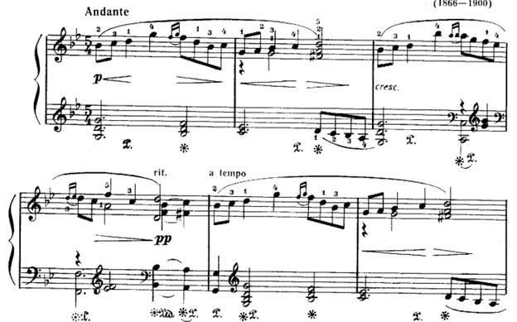
Л.В. Бетховен. Соната № 25, 3 часть (вспомогательные)
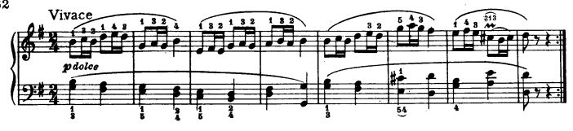
Р.Шуман. «Карнавал», «Киарина» (предъём)
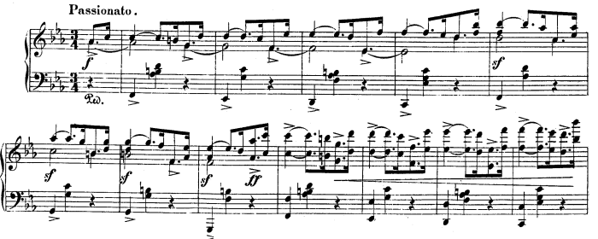
Смешанная фигурация –это вид фигурации, сочетающий в себе несколько разновидностей фигураций.***Как правило, такой вид фигурации часто используется в классической музыке.

В.А. Моцарт. Соната № 12 F-dur, 1 ч.

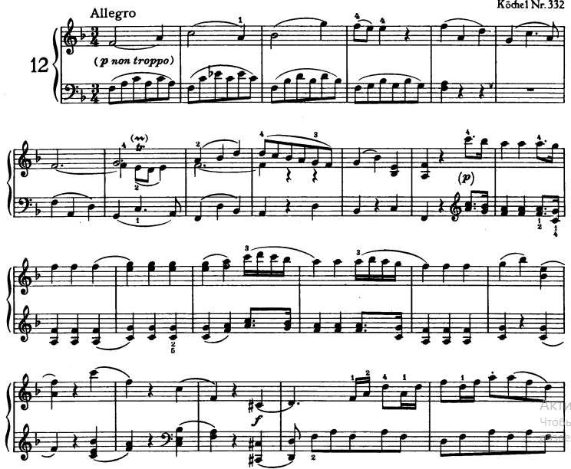
Значение фактурного преобразования гармонии весьма велико. Именно благодаря взаимодействию типа изложения музыкального материала, гармонических средств и фигурации создаются яркие музыкальные образы , достигается особая выразительность и неповторимость произведения.
Домашнее задание.
1.Выучить конспект. Составить план ответа и подобрать 6 иллюстраций в хрестоматию. Примеры играть наизусть.
2.Изучить тему по учебникам:
«Курс теории музыки» под ред.ОстровскогоЛ.1988,стр142-146
А.Мясоедов,Б.Алексеев.Элементарная теория музыки.М.1986г.
Л.Красинская, В.Уткин «Элементарная теория музыки».М.,1991г.гл.18,стр.259-271б
Г.Смаглий. Л.Маловик. Основа теории музыки»-Харьков,2001
В.Н.Холопова.Теория музыки.Издательство « Планета музыки».М.2010 стр184-194.
3 Письменно: а)построить от d вверх ув.4 и разрешить как диатонический и хроматический интервал;
.б) от d вверх умVII4/3 , разрешить с энгармонической заменой.

